使用说明文档

功能：需求填报

目录

1概述…...................................................................................................................3

2安装说明…...........................................................................................................3

3软件功能操作说明…............................................................................................3

3.1软件界面介绍…................................................................................................3

3.2普通用户修改个人信息….................................................................................3

1概述
河北省重大技术需求征集系统可实现重大技术需求在申报/审核过程的远程的无纸化操作，节省文稿在来回邮寄及往返传阅中纸张开销，同时简化了需求申报/审核的工作流程，节省了申报/审核过程中的时间和成本。同时，可对历史数据进行汇总、统计、分析，进行数据挖掘；也有利于实现数据共享。

2安装说明

本系统属于一个JAVA EE项目，需要导入到ECLIPSE中才能运行。无需安装。

3功能操作说明

3.1登录注册

通过主界面进行登录注册进入系统

3.2填报需求信息

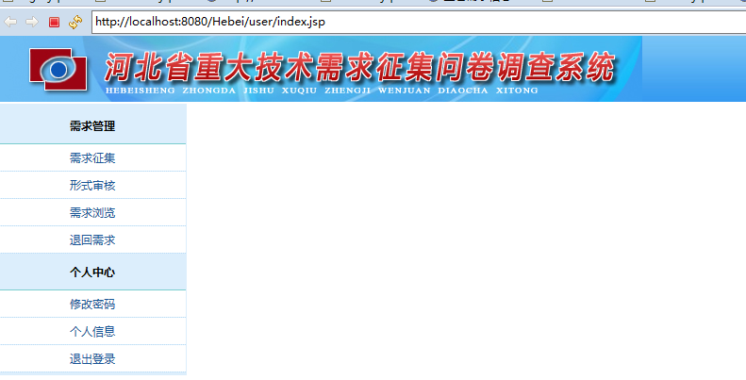
第一步：选择填报需求”
第二步：在需求表格进行需求填报
第三步：需求信息填写完成之后点击完成

3.3需求信息查询

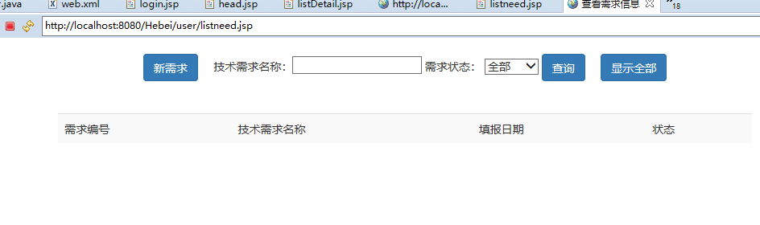
按照查询条件 对自己填报的需求进行查找 并查询需求审核结果

